Margföldunartaflan
Litaðu 1 sinni töfluna (1x töfluna)
Bættu alltaf 1 við, þannig sérðu einu sinni töfluna.
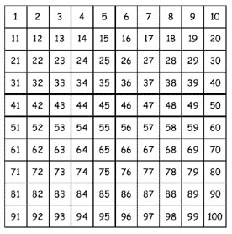
(það er líka hægt að hoppa um einn)

1x1 =_________ 1x1 _________
2x1 =_________ 1x2 _________
3x1 =_________ 1x3_________
4x1 =_________ 1x4_________
5x1 =_________ 1x5 _________
6x1 =_________ 1x6_________
7x1 =_________ 1x7_________
8x1 =_________ 1x8 _________
9x1 =_________ 1x9 _________
10x1 =_________ 1x10 _________

